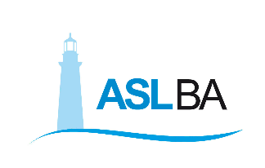
Ufficio Stampa – Direzione Generale
Mail ufficio.stampa@asl.bari.it

COMUNICATO STAMPA

Anticorpi Monoclonali: prima consegna all’Ospedale di Brindisi
La Farmacia del “Di Venere” Centro di stoccaggio regionale

Bari, 25 marzo 2021 – Prima consegna di farmaci anticorpi monoclonali: destinazione Ospedale “Perrino” di Brindisi. Stamattina il “battesimo” della Farmacia dell’Ospedale “Di Venere”, individuata dalla Regione quale Centro di stoccaggio e smistamento per tutto il territorio pugliese. «Da qui partiranno tutte le consegne di monoclonali – spiega Luigia D’Aprile, direttore del Dipartimento Gestione del Farmaco ASL Bari – verso i centri specializzati autorizzati alla prescrizione e alla somministrazione di questo nuovo presidio farmaceutico: una terapia in più da utilizzare contro Covid-19».
Per la ASL di Bari sono quattro i centri abilitati ad impiegare i monoclonali: gli Ospedali Covid San Paolo-Bari, Altamura e Putignano, più la Rianimazione dello stesso “Di Venere”.
Gli anticorpi monoclonali anti-Covid arrivano direttamente dalla Struttura del Commissario Straordinario per l’emergenza Coronavirus e vengono stoccati nella Farmacia Ospedaliera del “Di Venere” che, già normalmente, funge da hub di approvvigionamento e smistamento dei farmaci di cui necessitano le strutture ospedaliere della Asl e ora farà anche da magazzino centralizzato al servizio dei presidi ospedalieri regionali.

_____________________________________________________

Massimo D’Onofrio
Specialista nei rapporti con i media – giornalista pubblico
Cell. 3497465843
Cell. aziendale 3398749922
E-mail massimodonofrio69@gmail.com
E-mail aziendale massimo.donofrio@asl.bari.it

